# 效果图

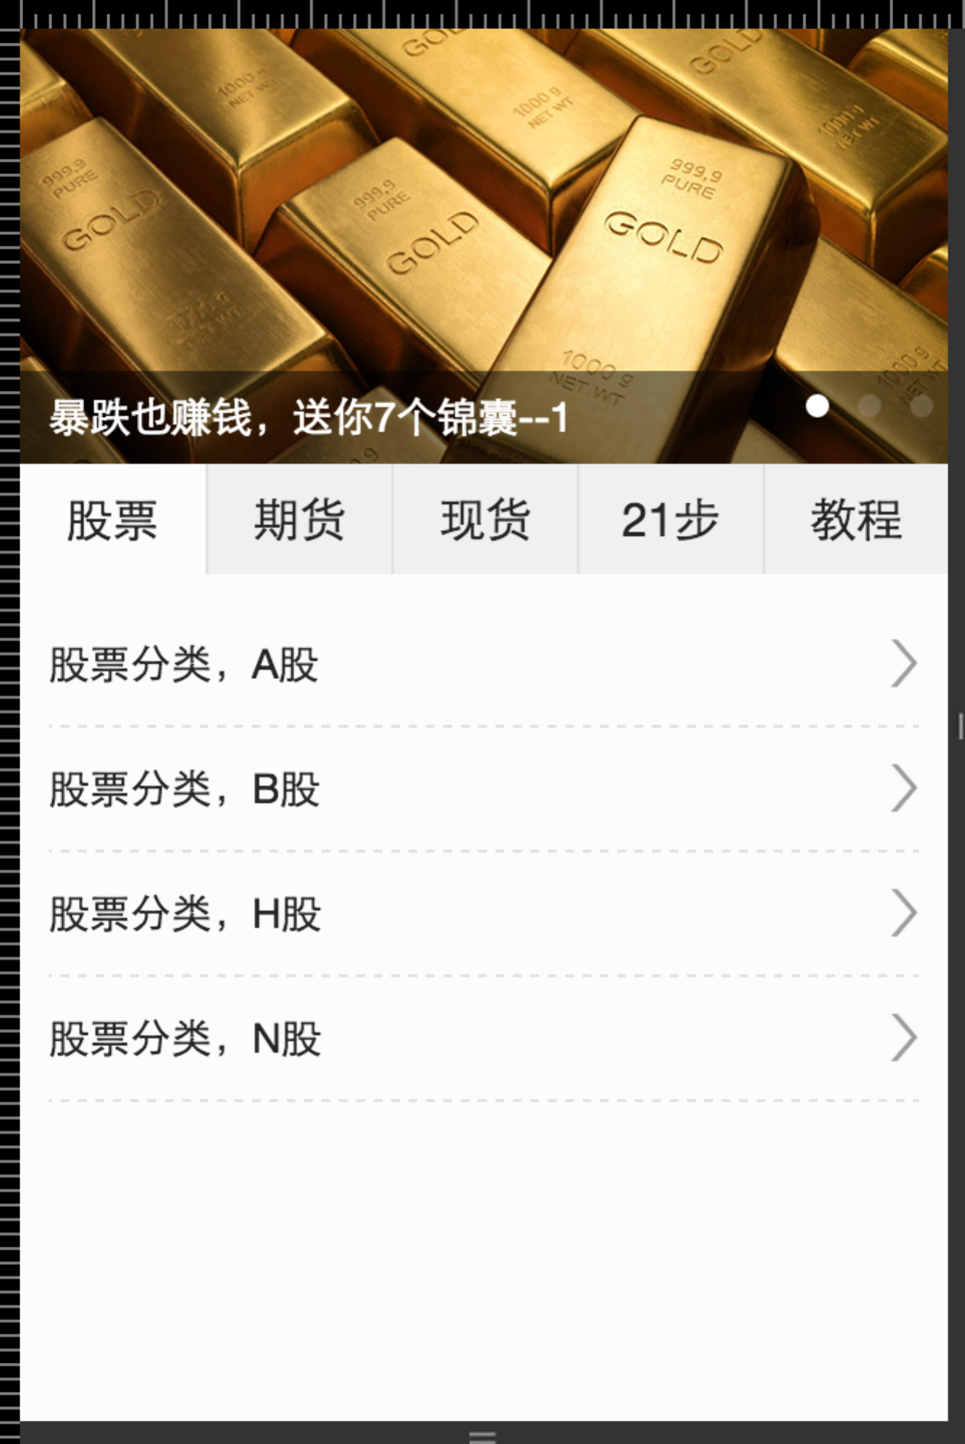

news_list.html



share_list.html

# 2. 修改部分截图

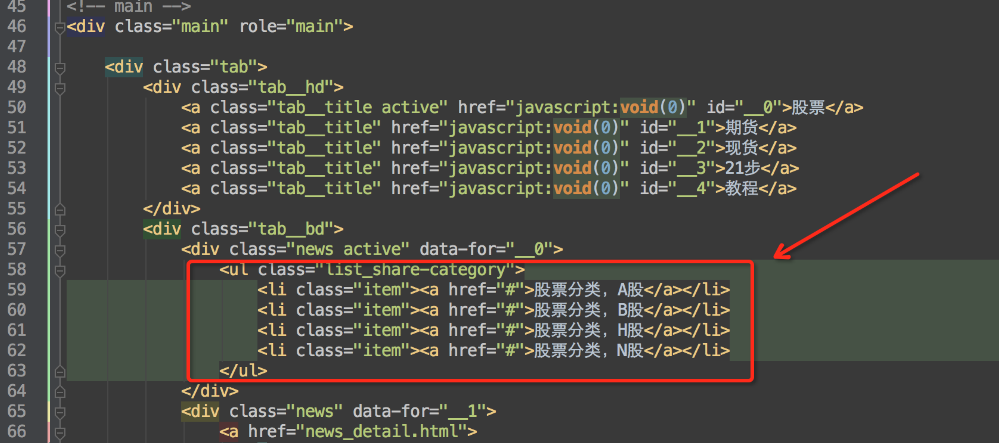

news_list.html 修改部分截图

# 页面

|  |  |
| --- | --- |
| 修改 | news_list.html |
|  | style.css |
|  |  |
| 新增 | share_list.html |
|  | icon_arrow.png |
|  |  |
|  |  |